2023年全国职业院校技能大赛

高职组

物联网应用开发

任
务
书
（第5套卷）

工位号：______________

第一部分 竞赛须知

一、竞赛要求
1、正确使用工具，操作安全规范；
2、竞赛过程中如有异议，可向现场考评人员反映，不得扰乱赛场秩序；
3、遵守赛场纪律，尊重考评人员，服从安排。

二、职业素养与安全意识
1、完成竞赛任务所有操作符合安全操作规范，注意用电安全；
2、操作台、工作台表面整洁，工具摆放、导线头等处理符合职业岗位要求；
3、遵守赛场纪律，尊重赛场工作人员；爱惜赛场设备、器材。

三、扣分项
1、在竞赛过程中，因操作不当导致设备破坏性损坏或造成事故，视情节扣10〜20分，情况严重者取消比赛资格；
2、衣着不整、污染赛场环境、扰乱赛场秩序、干扰裁判工作等不符合职业规范的行为，视情节扣5〜10分，情节严重者取消竞赛资格；
3、竞赛过程中，解答题目如果出现使用虚假数值、随机数值仿冒真实采集到的数值充当竞赛结果误导裁判，一经核实代码后，本道题不得分，总分倒扣3至5分。

四、选手须知
1、任务书如出现缺页、字迹不清等问题，应及时向裁判示意，并进行更换；比赛结束后，比赛提供的所有纸质材料、U盘等不得带离赛场；
2、设备的安装配置需严格按照任务书的要求及工艺规范进行操作；
3、参赛团队应在规定时间内完成任务书要求的内容，任务实现过程中形成的文件资料必须存储到服务器计算机的“D盘”根目录下的指定文件夹内，同时拷贝一份“提交资料”副本至U盘根目录下，未存储到指定位置的文件均不得分；
4、比赛过程中，选手如怀疑设备问题，且有明确证据确认损坏由非选手因素造成，可向裁判提交书面说明，经技术人员判断和裁判长裁决认可，可更换设备，并由裁判长裁决是否补时和补时长度，没有明确证据确认损坏由非选手因素造成设备损坏的，不予更换设备和补时；
5、在裁判组宣布竞赛结束后，参赛选手应立即停止对竞赛设备与计算机的任何操作。

第二部分 竞赛设备及注意事项

竞赛选手依照本竞赛项目的任务内容，完成任务书要求的相关操作与开发任务。

一、注意事项
1、检查硬件设备、电脑设备是否正常。检查竞赛所需的各项设备、软件和竞赛材料等；
2、竞赛任务中所使用的各类软件工具、软件安装文件等，都已拷贝至U盘上（如提供压缩包形式，需参赛选手将其复制到D盘并解压），自行根据竞赛任务要求使用；
3、竞赛过程中应严格按照竞赛任务中的描述，对各物联网设备进行安装配置、操作使用，对于竞赛前物联网实训工位上已经连接好的设备，可能与后续的竞赛任务有关，请勿变动；
4、竞赛任务完成后，需要保存设备配置，不要关闭任何设备，不要拆动硬件的连接线，不要对设备随意加密。

二、硬件环境
序号 | 设备名称 | 单位 | 数量
1 | 物联网竞赛技术平台 | 套 | 1
2 | 物联网工具箱及耗材包 | 套 | 1
3 | 服务器（计算机上有标注） | 台 | 1
4 | 工作站（计算机上有标注） | 台 | 1

第三部分竞赛任务

模块一 物联网方案设计与升级改造（40分）
*注：根据要求完成相应的任务，本模块的结果文件需保存到服务器电脑上的“D:\提交资料\模块一”文件夹下，同时将该文件夹全部拷贝到赛事统一发放的U盘根目录下，比赛结束后该U盘作为比赛成果提交。

子任务1-1 感知层设备安装与调试

1、设备选型、布局与安装连接
按照任务要求把设备安装到物联网实训工位上，要求设备安装符合工艺标准、设备安装正确、位置工整、美观。
任务要求：
- 工位设备安装布局图如下：
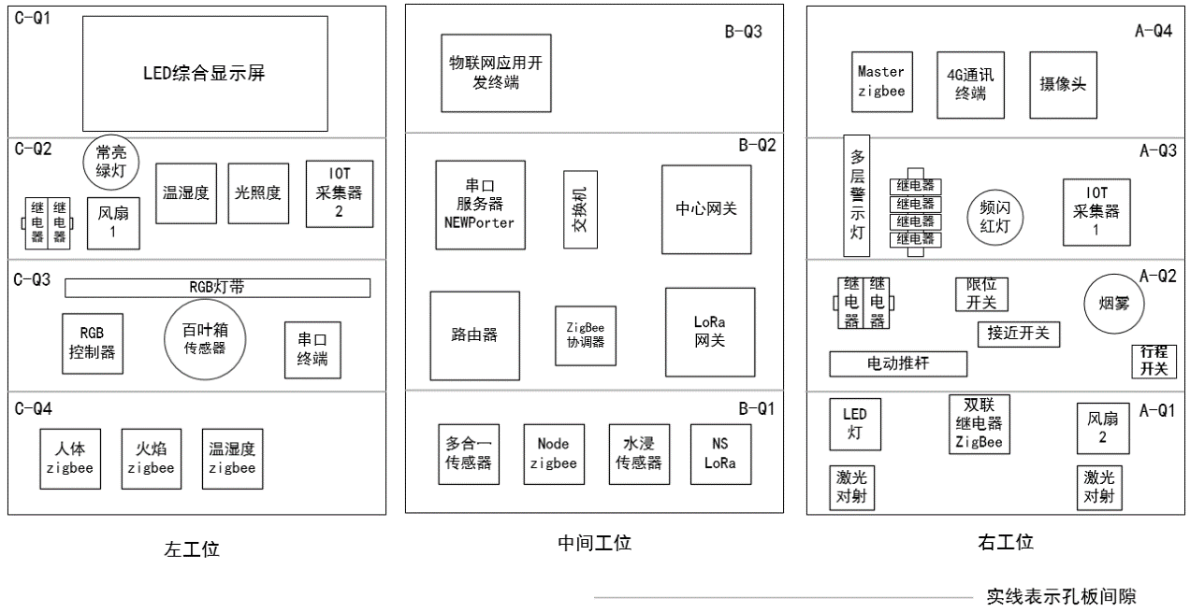
- 要求A-Q1区域中的激光对射模组和A-Q2、A-Q3区域中的设备通过A-Q3区域中的IoT采集器1实现数据通讯与控制。
- 要求B-Q1区域中多合一传感器RS485直连中心网关，上报云服务系统。
其它RS485设备通过该区域中的ZigBee Node节点实现数据通讯，ZigBee Master节点通过4G通讯终端实现数据与云服务系统间通讯。
- 要求C-Q3区域中的设备通过该区域中的串口终端实现数据通讯。
- 要求C-Q2区域中的设备通过该区域中的IoT采集器2实现数据通讯与控制。
- 要求将扫描枪、热敏票据打印机与服务器电脑连接好,整齐摆放到服务器电脑的桌子上面。
- 要求在划分区域的线槽盖上粘上黑色电工胶带，表示该线槽是区域分割线。选手需自行制作合格的网线，若选手无法实现，可以填写“协助申请单”后，领取成品网线，但提出申请后，将按标准扣分。该网线处理不好，会影响后续部分任务完成。

2、感知层设备的连接和配置
任务要求：
- 参赛选手根据设备性质自行设计连接方式，完成所安装设备的连接和配置，并根据下表设置云服务系统相关的设备参数。
名称 | 云服务系统标识
RGB灯带 - 红 | m_rgb_red
RGB灯带 - 绿 | m_rgb_green
RGB灯带 - 蓝 | m_rgb_blue
水浸传感器 | m_water_immersion
二氧化碳变送器 | m_co2
多合一传感器 - 人体 | m_multi_body
多合一传感器 - pm2.5 | m_multi_pm25
多合一传感器 - 温度 | m_multi_temp
多合一传感器 - 湿度 | m_multi_hum
超声波传感器 | m_ultrasonic
百叶箱传感器 - 温度 | m_louverbox_temp
百叶箱传感器 - 湿度 | m_louverbox_hum
噪声 | m_noise
温湿度传感器 - 温度 | m_temp
温湿度传感器 - 湿度 | m_hum
光照传感器 | m_light
风速传感器 | m_wind_speed
安全光幕传感器 | m_light_curtain
火焰传感器 | m_fire
烟雾探测器 | m_smoke
微波感应开关 | m_microwave
行程开关(单轮式) | m_travelSwitch_singleWheel
接近开关 | m_near
限位开关 | m_limit
行程开关 | m_travelSwitch
激光对射模组 | m_laser
频闪红灯 | m_strobe_red
频闪黄灯 | m_strobe_yellow
常亮绿灯 | m_steady_green
常亮白灯 | m_steady_white
转动指示灯 | m_rotating_lamp
LED灯泡 | m_lamp
风扇 | m_fan
多层指示灯 - 红灯 | m_multi_red
多层指示灯 - 黄灯 | m_multi_yellow
多层指示灯 - 绿灯 | m_multi_green
直流电动推杆 - 前进 | m_pushrod_putt
直流电动推杆 - 后退 | m_pushrod_back
直流电机速度 | m_speed
ZigBee人体 | z_body
ZigBee温度 | z_temp
ZigBee湿度 | z_hum
ZigBee光照 | z_light
ZigBee火焰 | z_fire
ZigBee风扇 | z_fan
ZigBee灯泡 | z_lamp
硬件设备未出现在此表中，由参赛选手自行设置参数。

3、ZigBee模块的烧写与配置
任务要求：
- 参赛选手参考下表所给定的参数配置任务要求，根据任务要求完成对主控器、传感器模块、继电器模块的参数配置。
设备 | 参数 | 值
所有模块 | 网络号（PanID） | 1000+【工位号】*10
所有模块 | 信道号（Channel） | 自行设定
所有模块 | 序列号 | 自行设定

4、Lora通讯设备的安装配置
设备 | 配置项 |  | 配置值
LoRa网关 | 设备标识符 |  | LoRaGate+【两位工位号】  例如：8号工位设备标识符为 LoRaGate08
LoRa网关 | 设备数量 |  | 1
LoRa网关 | 设备频率 |  | 4200+【工位号】*5，  如1号工位4200+5=4205  2号工位4200+2×5=4210
LoRa网关 | 网络ID |  | 自行设置
NS1 | 参数 | 二氧化碳
NS1 | 标识 | l_co2
NS1 | 工作模式 | LoRa模式
NS1 | 设备地址 | 1
NS1 | Lora频段 | 4200+【工位号】*5

子任务1-2 传输层连接与配置

1、局域网络的连接部署
路由器的管理地址为http://192.168.1.1或【指定地址】，如果无法进入路由器管理界面，参赛选手需自行将路由器重置成出厂设置，再访问管理地址并重新设定管理密码后，方可进入管理界面。
任务要求：
- 现场将提供一根专门的网线用于连接到物联网云服务系统（访问地址： http://192.168.0.138），该网线需连接到路由器的WAN口上。网线连接好之后，参赛选手按照下表路由器的上网设置完成WAN口的配置。
序号 | 网络配置项 | 网络配置内容
1 | WAN口连接类型 | 固定IP地址
2 | IP地址 | 192.168.0.【工位号】
3 | 子网掩码 | 255.255.255.0
4 | 网关 | 192.168.0.254
- 按照下表的要求完成无线网络配置。
序号 | 网络配置项 | 网络配置内容
无线设置
1 | 无线网络功能 | 关闭无线网络
- 按照下表的配置要求，通过对路由器LAN口IP设置，完成有线局域网络的搭建。
序号 | 网络配置项 | 网络配置内容
1 | LAN口IP设置 | 手动
2 | IP地址 | 172.18.【工位号】.1
3 | 子网掩码 | 255.255.255.0
- 将路由器、交换机、计算机、物联网应用开发终端、串口服务器、网络摄像头、物联网中心网关等设备组成局域网，并确保整个网络畅通。路由器LAN口数量不足，可使用交换机进行扩展LAN口的数量。
完成以上任务后做以下步骤：
- WAN口配置完成后，将WAN口配置界面截图，另存为A-5-1.jpg。要求截图中可以看到要求配置的信息。
- 无线配置完成后，将路由器关闭无线网络设置的界面截屏，另存位A-5-2.jpg。要求截图中可以看到关闭了无线网络功能。
- LAN口配置完成后，将路由器的LAN口配置界面截图，另存为A-5-3.jpg。要求截图中可以看到要求配置的信息。

2、局域网各设备 IP 配置
任务要求：
- 按照下表的内容完成对局域网中各个网络设备IP地址、子网掩码、网关地址等的设定，并保证各个网络设备的通畅。各设备网络接口方式自行设定。

序号 | 设备名称 | 配置内容
1 | 服务器 | IP地址：172.18.【工位号】.11
2 | 工作站 | IP地址：172.18.【工位号】.12
3 | 网络摄像头 | IP地址：172.18.【工位号】.13
4 | 物联网应用开发终端 | IP地址：172.18.【工位号】.14
5 | 串口服务器 | IP地址：172.18.【工位号】.15
6 | 物联网中心网关 | IP地址：172.18.【工位号】.16
7 | 虚拟机Ubuntu系统 | IP地址：172.18.【工位号】.17  账号：admin 密码：password
8 | IOT数据采集网关1 | IP地址：172.18.【工位号】.18
9 | IOT数据采集网关2 | IP地址：172.18.【工位号】.19
- 利用竞赛资料中提供的IP扫描工具，扫描检查局域网中各终端IP地址。
完成以上任务后做以下步骤：
- 将IP扫描结果截图，另存为A-6-1.jpg。要求需检测出除Ubuntu系统外要求配置的其他IP。

3、调试综合显示屏
任务要求：
- 要求调试综合显示屏显示如下文字效果（注：LED显示黑底黄字）：
ChinaSkill
2023

完成以上任务后做以下步骤：
- 利用网络摄像头抓拍LED显示屏显示内容（要求图片清晰），另存为A-7-1.jpg。

4、感知及识别设备的使用
请参赛选手安装好热敏票据打印机，并根据以下任务要求完成相关操作。

任务要求：
- 使用识别设备识别上图一维码对应的值。
- 将一维码对应的值生成二维码。
- 使用热敏票据打印机将二维码打印出来，不用撕下。
完成以上任务后请做以下步骤：
- 将识别出来的一维码值保存到记事本中，另存为A-8-1.txt。
- 将生成的二维码图片另存为A-8-2.jpg。

5、UHF射频读写器调试
任务要求：
- 使用UHF射频读写器调试工具读取超高频标签EPC号数据。
完成以上任务后做以下步骤：
- 使用红色矩形圈出接收区中表示EPC号的数据位置，要求精准圈出并截图，另存为A-9-1.jpg。

子任务1-3 物联网网关的配置与使用

1、物联网中心网关的使用
登录物联网中心网关管理界面，根据要求完成相关配置。
任务要求：
- 要求完成TCP连接参数配置，将中心网关数据发送到物联网云服务系统。
- 根据实际线路连接方式，将工位上安装的传感器和执行器分别录入到对应的连接器中。
完成以上任务后做以下步骤：
- 将中心网关配置TCP连接参数的界面截图，另存为A-10-1.jpg，要求截图中可以看到配置数据发送至物联网云服务系统相关的信息。
- 将中心网关数据监测界面中可以看到C-Q3区域安装设备的数据监测界面截图，另存为A-10-2.jpg。要求截图中可以看到,温湿度，光照数据正常，常亮绿灯点亮，风扇1关闭。

2、4G通讯终端设备的使用
登录4G通讯终端设备管理界面，根据要求完成相关配置。
任务要求：
- 要求完成Cloud Client连接方式的参数配置，将4G通讯终端设备数据发送到物联网云服务系统。
- 4G通讯终端设备设置网络连接为以太网方式。
- 根据实际线路连接方式，将工位上安装的传感器和执行器分别录入到对应的连接器中。
完成以上任务后做以下步骤：
- 将4G通讯终端设备配置Cloud Client连接方式的界面截图，另存为A-11-1.jpg，要求截图中看到数据发送至物联网云服务系统相关的配置信息。
- 将4G通讯终端设备连接器添加执行器（直流电机速度）的设置界面截图，另存为A-11-2.jpg
- 将4G通讯终端设备监测界面中可以看到B-Q1区域安装设备的数据监测界面截图，另存为A-11-3.jpg。要求截图中多合一传感器数据正常，水浸监测到报警信号。

子任务1-4 云服务系统的配置与使用

1、云服务系统用户注册与使用
使用浏览器访问物联网云服务系统（访问地址：http://192.168.0.138），根据以下任务要求完成相关任务。
任务要求：
- 注册一个新用户，选择个人注册，手机号为“189123456+2位工位号”（如工位号为5，则新用户名为18912345605），密码随意设置；然后退出，用新用户名重新登录，记住密码。（提示：务必使用记住该密码，否则将造成裁判无法进入云服务系统评分，由此造成的后果由选手自行承担。）
- 进入云服务系统个人设置下的开发设置界面，生成调用API的密钥。
- 打开云服务系统/开发文档/应用开发/API在线调试/API调试工具页面，默认处于用户登录API调试（users/login）界面，在包体请求参数，添加并输入新增的用户账号和密码，点击发送请求，调试工具右侧会显示返回登录结果。
- 新增一个项目，项目名称为“智能市政”，行业类别为“智慧城市”，联网方案为“以太网”。
- 在这个项目下新增一个网关设备，设备名称为“物联网网关”，相关参数选手按正确方法自行设置，设备标识选手自行查询中心网关设备而得。
- 上述物联网网关设备显示上线状态后，通过“数据流获取”按钮同步中心网关已设置的传感器与执行器设备。
- 在“智能市政”项目下新增一个4G通讯终端设备，设备名称和标识为“4GMT12345+[二位工位号]”，其它相关参数选手按正确方法自行设置。
- 上述4G通讯终端设备显示上线状态后，通过“数据流获取”按钮同步4G通讯终端已设置的传感器与执行器设备。
完成以上任务后请做以下步骤：
- 将用户登录正确并返回用户json详情信息页面截图，另存为A-12-1.jpg。
- 将添加完成的云服务系统设备管理界面进行截图，要求截图红圈圈出物联网网关设备和4G通讯终端设备状态都为“在线”，截图另存为A-12-2.jpg。
- 同步成功后，将云服务系统物联网网关设备传感器页面进行截图，要求截图体现“上报记录数”大于0，截图另存为A-12-3.jpg。
- 同步成功后，将云服务系统4G通讯终端设备传感器页面进行截图，要求截图体现“上报记录数”大于0，截图另存为A-12-4.jpg。

物联网云服务系统应用开发
➢在云服务系统上创建应用，效果如下图：
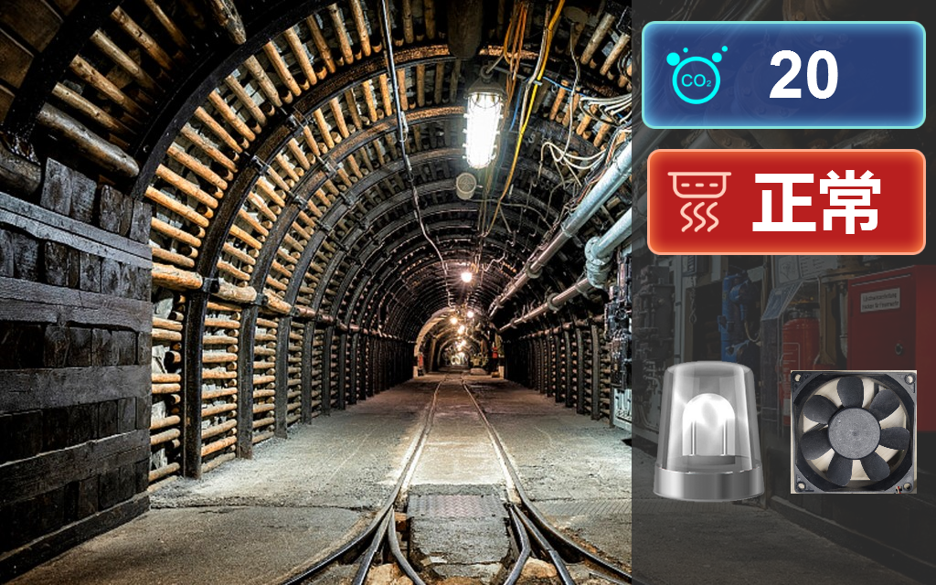
矿井正常图
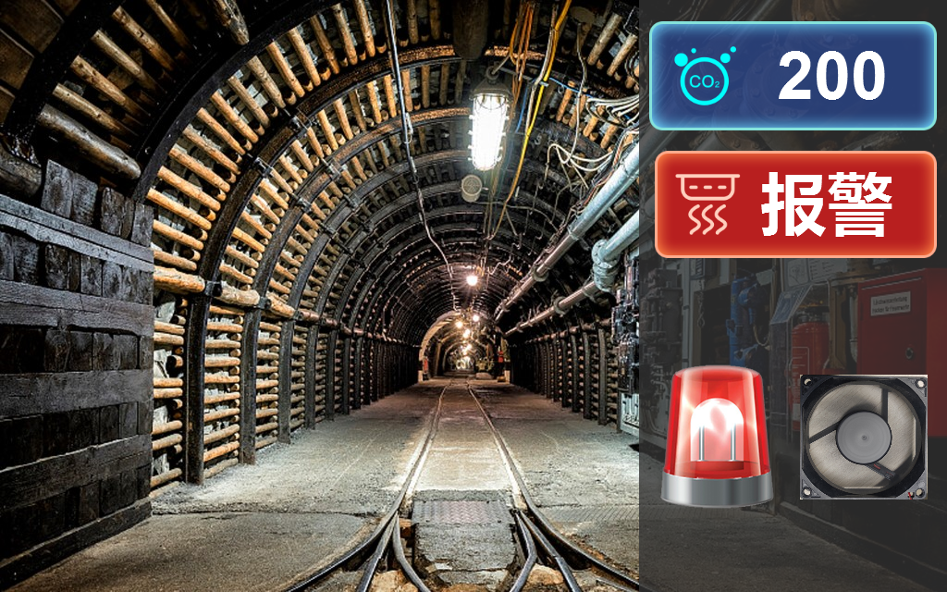
矿井报警图
任务要求：
- 在已部署的“智能环境云”软件上，添加一个场景名为“CO2监测”，并按下表添加传感器，其他未指明的参数自行设定。添加完成后启动场景。
序号 | 传感器名称 | 标识名 | 传输类型 | 数据类型 | 数据范围 | 单位
１ | 二氧化碳 | l_co2 | 只上报 | 浮点型 | 1 - 5000 | ppm
- 利用工位上已经安装好的NS(LoRa)和LoRa网关，添加一个一氧化碳参数，自行联通，使智能环境云产生的一氧化碳仿真数据（5秒刷新一次），经NS（LoRa）和LoRa网关上报到云服务系统。
- 在云服务系统上使用应用管理模块的项目生成器软件创建应用，名为“矿井监控”。
- 从云服务系统采集传感器值并显示：二氧化碳、烟雾。
- 从云服务系统采集、控制执行器状态并显示：报警灯和风扇（ZigBee双联继电器）。
- 使用竞赛资料包提供的图片资料，搭建场景，应用界面布局合理美观。
- 当烟雾传感器未检测到烟雾信号，显示“正常”。
- 当烟雾传感器检测到烟雾信号，显示“报警”。
- 配置“云服务系统的策略功能”，当检测到烟雾时，报警灯报警，风扇启动；当未检测到烟雾时，报警灯停止报警，风扇停止。
完成以上任务后请做以下步骤：
- 请在云服务系统上将该应用进行发布，使应用可以直接进入浏览。将应用管理页面截屏，要求截图体现应用已发布，截图另存为A-13-1.jpg。
- 将项目生成器配置矿井正常图的界面截屏，另存为A-13-2.jpg。
- 将项目生成器配置烟雾处罚报警显示矿井报警图的界面截屏，另存为A-13-3.jpg。
- 将设置好的“策略管理”界面（要求能体现条件表达式并启用）进行截图，另存为A-13-4.jpg
- 将云服务系统上“矿井监控”应用下载，另存为A-13-5.zip。

子任务1-5 AioT系统的配置与使用
VIP候车厅系统实施
VIP候车厅要求实时监测当前温、湿度情况。并可以通过按钮控制候车厅内空调（风扇代替）的开启或关闭。请选手在AIoT系统上完成虚拟设备监测系统的搭建，温湿度传感器和空调都使用LoRaWan通讯。请选手完成LoRaWAN通讯服务的配置，完成仪表板的配置。
任务要求：
- 使用在线虚拟设备仿真平台完成VIP候车厅设备的搭建，完成各设备间正确的连线并启动模拟实验。
- 在仪表板展示VIP候车厅中传感数据和执行器状态。
- 在仪表板上使用不同图片显示空调不同的运行状态。
- 在仪表板上使用Analogue gauge部件实时显示监测到的温度信息。
- 在仪表板上使用Digital gauges部件实时显示监测到的湿度信息。
- 在仪表板上使用Image Map部件结合空调不同图片展示空调的运行状态。
- 在仪表板上使用Control Widgets部件手动控制空调的运行或停止。
完成以上任务后请做以下步骤：
- 请将使用在线虚拟设备仿真平台实现设备连接且正常运行后的界面截图，另存为A-14-1.jpg。
- 请将LoRaWAN通讯服务中关于数据通讯服务相关配置的部分截图（要求截图中可以看到具体修改的配置信息并用红圈圈出），另存为A-14-2.jpg。
- 请将LoRaWAN通讯服务中与ThingsBoard建立通讯的部分截图（要求截图中可以看到具体修改的配置信息并用红圈圈出），另存为A-14-3.jpg。
- 请将在线虚拟设备仿真平台温湿度传感器连接的LoRaWAN设备与LoRaWAN通讯服务建立关系的界面截图，另存为A-14-4.jpg。
- 请将仪表板界面截图，另存为A-14-5.jpg。要求仪表板中可以看到使用Analogue gauge展示具体的温度信息、使用Digital gauges展示具体的湿度信息、使用Control Widgets部件展示空调控制开关、使用Image Map展示风扇运行状态。

子任务1-6 Windows系统维护
任务要求：
- 在cmd窗口，写出将u盘的“竞赛资料”目录树结构生成到A-15-1.txt的命令行语句，并执行。
- 在cmd窗口，将u盘的“竞赛资料/模块D”下的text.txt拷贝到c:\doc下，并重命名为key_bak.txt（c:\doc目录当前不存在要求自动创建，若doc中也存在一个key_bak.txt文件，会询问否覆盖）
- 在cmd窗口，在key_bak.txt文件里查找“ok”字样，找到了显示“成功”，没找到显示“不成功”。
- 在cmd窗口，只查看当前计算机的初始安装日期和系统启动时间。
- 给工作站计算机添加myuser用户，授予远程关机的权限，然后从服务器计算机上进入cmd窗口，执行将工作站电脑关机指令（延时5秒），工作站电脑出现“正在关机”，计时5秒后，工作站关机。
完成以上任务后请做以下步骤：
- 执行将u盘的“竞赛资料”目录树结构生成到A-15-1.txt的命令行语句，将执行结果截图，另存为A-15-1.jpg。
- 执行两次拷贝命令，出现询问是否覆盖的提示时截图，另存为A-15-2.jpg。同时将key_bak.txt也提交到U盘提交资料目录。
- 在key_bak.txt文件里查找“ok”字样，执行结果截图，另存为A-15-3.jpg
- 在cmd窗口，只查看当前计算机的初始安装日期和系统启动时间，将查询结果界面截图，另存为A-15-4.jpg
- 将工作站电脑出现“正在关机”的界面截图，另存为A-15-5.jpg。

子任务1-7 Ubuntu系统维护
请对服务器电脑上部署的虚拟机Ubuntu操作系统进行安全维护工作，并使用账号、密码登录系统，完成指定的功能配置。
任务要求：
- 以默认账号iotuser/iotuser登录Ubuntu系统。
- 开通root用户的SSH权限。
- 使用SSH工具Xshell，以root用户登录Ubuntu系统。
- 查看安装软件时下载包的临时存放目录，清空该目录。
- 备份当前系统安装的所有包的列表，保存到~/somefile
- 查看/home目录占用空间大小。
完成以上任务后请做以下步骤：
- 开通root用户SSH权限设置关键位置设置截图，用红圈圈出，另存为A-16-1.jpg。
- 使用SSH工具Xshell，以root用户登录Ubuntu系统界面截图,要求截图体现登录端IP，另存为A-16-2.jpg。
- 查询安装软件时下载包的临时存放目录，查询结果截屏要体现查询命令，另存为A-16-3.jpg。
- 写出备份当前系统安装的所有包的列表的命令行语句，另存为A-16-4.txt。
- 查看 /home目录占用空间大小的界面截图，要求截图体现命令行语句，另存为A-16-5.jpg。

子任务1-8 数据库运维查询与优化
在物联网软件系统体系中，其都要用到数据库,请参赛选手根据任务要求完成数据库的运维查询与性能的优化。
任务要求：
- “竞赛资料”提供了MYSQL服务安装包 mysql-5.7.36-winx64.zip（Windows），请在服务器计算机上自行安装MySQL数据库并启动数据库服务。将windows服务列表中MySQL服务处于“正在运行”状态的界面截图，另存为A-17-1.jpg。
- 数据库安装完成后，设置root用户密码123456，开通用户远程连接。
- 在工作站计算机安装Navicat软件，并配置远程连接服务器计算机上新安装的MySQL数据库。将Navicat成功连接mysql数据库的界面截屏，另存为A-17-2.jpg。
- 创建nleedge数据库，利用U盘提供的Navicat数据备份文件nleedge.nb3，或者使用数据库还原脚本data.sql,在Navicat软件上还原nleedge数据库，数据库表结构信息见U盘附件《nleedge表结构信息.doc》。
- 数据库还原成功后，在Navicat打开nleedge数据库，以详细信息方式查看数据表并截图，另存为A-17-3.jpg。
- 新建查询窗口，写出查询nleedge数据库中所有数据表和每个表的记录数的SQL语句,另存为A-17-4.sql,执行SQL语句，将查询语句和查询结果截屏，另存为A-17-5.jpg。

子任务1-9 硬件设备维护
任务要求：
- 将设备地址未知的GPS/北斗定位模块接上电源，通过RS232/RS485转换器和USB转串口线直接连接任务计算机（串口指定COM10，波特率9600），在任务计算机上打开串口调试工具，发送查询北斗定位模块当前设备地址的命令帧，串口调试工具显示接收到的查询结果响应帧。
- 在PC上的串口调试工具上，发送设置北斗定位模块设备地址的命令帧，将GPS/北斗定位模块设备地址修改为08。
- 发送读取北斗定位模块实时经纬度值的命令帧。
任务完成后提交以下资料：
- 将GPS/北斗定位模块设备地址查询命令帧和响应帧界面截屏，另存为A-18-1.jpg；
- 用串口调试工具发送设置北斗定位模块设备地址为08的命令帧和响应帧的界面截图，另存为A-18-2.jpg；
- 利用U盘资料提供的“字符进制转换工具”, 将北斗定位模块接收报文中的Hex定位数据转换为ASCII字符串；按协议文档解析出数据，将接收报文的经纬度数据、定位时间（北京时间年月日时分秒）另存为A-18-3.txt 。

子任务1-10 职业素养
在项目施工过程中需要安全可靠地选择、使用工具，正确的选择设备，安装稳固、设备部件均匀排布、设备对齐、间距相等、整齐美观；布线合理、所有线都装入线槽。施工完成后需对地板卫生进行打扫、对桌面进行整理、对工具设备进行还原。

任务要求：
- 工位区域地板、桌面等处卫生打扫。
- 使用的工具还原规整、设备摆放工整、设备手提箱的规整等。
- 工位设备装整齐、设备部件均匀排布、布线合理美观等。

模块二 物联网应用开发与调试（60分）
*注：根据要求完成相应的任务，本模块的结果文件需保存到服务器电脑上的“D:\提交资料\模块二”文件夹下。同时将该文件夹全部拷贝到赛事统一发放的U盘根目录下。比赛结束后该U盘作为比赛成果提交。

子任务2-1 物联网项目原型设计
任务要求：
请参赛选手根据U盘提供不完全的原型设计文件-“数据集实例（不全）.rp”，完成如下任务要求。
完成原型界面功能如下：
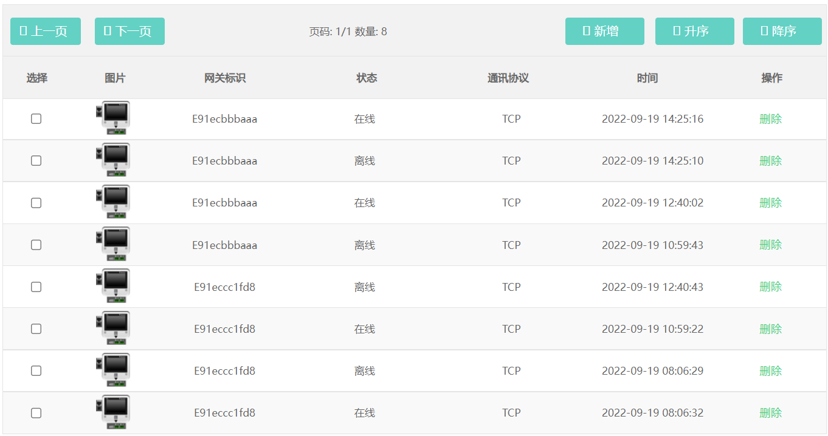
- 用例1：”网关在线记录-不全.rp“底图上已经添加图中8条数据的list，要求正常显示出来；
- 用例2：新增，实现在数据集最后添加一条记录，同时页面数量相应增加1条；使总条数超过10条显示页数加1页；
- 用例3：上一页，实现向前翻页，到第1页停止；
- 用例4：下一页，实现向后翻页，到最后1页停止；
- 用例5：升序，实现数据集按时间升序排列，同时显示第一页；
- 用例6：降序，实现数据集按时间降序排列，同时显示第一页；
- 用例7：单个删除，删除按钮所在行数据被删除，同时页面数量相应减少1条；
- 用例8：图片列显示网关图片。
完成以上任务后做以下步骤：
- 完成以上功能，将生成的Axure工程文件另存为“B-1-原型设计.rp”。

子任务2-2 密码输入反馈模块
新建IAR工程文件，完成按键控制ZigBee（黑色）板上的灯及外接的灯泡，灯模拟密码解密显示功能，解密的密码为C639（从左到右）用ZigBee模块上的4颗灯(D4、D3、D6、D5)从左到右分别代表二进制的高位至低位(四字，1亮，0灭)，通过二进制显示的方式显示相应的某位数字的密码。
任务要求：
- 程序开始运行；D4、D3、D6、D5灯亮；
- 当第1次按下按键SW1后，显示第一位密码；
- 当第2次按下按键SW1后，显示第二位密码；
- 当第3次按下按键SW1后，显示第三位密码；
- 当第4次按下按键SW1后，显示第四位密码，同时打开这块板上外接的灯泡；
- 按下SW2键后，对这块板上的灯进行复位，板上的灯全亮，外接的灯泡灭；
- 能重复实现以上步骤；
- 在代码中使用定时器实现以上LED灯及外接灯炮的亮灭的功能。
完成以上任务后请做以下步骤：
- 开发完成后将这些相关设备贴上“题2”标签纸，安装到物联网工程安装平台的答题区，接上电源，待裁判评判。
- 请将完整的工程项目文件保存到U盘“提交资料\模块二\题2”目录下。

子任务2-3 智能设备开发
LoRa模块完成LoRa模块上的屏幕输出控制并实现功能，需使用提供的未完成工程进行开发。
任务要求：
- 通电后LED1,LED2亮，液晶屏显示如下信息：
亮灯模式
1.常亮模式 <
2.呼吸模式
3.交替亮灭
- 以上三项所对应的模式，1为LED1，LED2常亮，2为LED1，LED2呼吸灯模式，3为LED1，LED2交替亮灭， LED1亮则LED2灭，LED1灭则LED2亮，其间隔时间为0.5秒。
- 对 < 符号进行上下的移动，当按下KEY2时向上移，当按下KEY3时向下移动。
- 当 < 所处的选项，按下KEY4时，LED1，LED2进入相应的模式。
- 能重复以上步骤。
完成以上任务后请做以下步骤：
- 开发完成后将这些相关设备贴上“题3”标签纸，安装到物联网工程安装的答题区，接上电源，待裁判评判。
- 请将完整的工程项目文件保存到U盘“提交资料\模块二\题3”目录下。

子任务2-4 远程监控应用开发
要求选手新建Android项目根据任务要求完成相应功能开发。
任务要求：
- 要求编写程序，实现摄像头的画面监控与控制功能。
- 默认状态下监控系统关闭，不显示自动设置信息，路灯可手动开关，监控系统开启时，不显示路灯开关，显示自动设置信息。
- 点击“开启监控系统”按钮，程序连接摄像头同时在摄像头“监控画面”区显示实时监控画面，可通过上下左右按钮改变摄像头监控区域。
- 开启监控系统状态下，路灯默认设置在每天的18:00以后开启，早晨6:00以后关闭，可修改设置并存储生效。
- 点击“关闭监控系统”按钮，程序断开与摄像头的连接同时摄像头区域恢复“监控画面”背景图，自动设置信息不显示，路灯关闭，恢复手动控制。
- 开发完成后将程序以“远程监控”命名发布到物联网应用开发终端。
完成以上任务后做以下步骤：
- 将物联网应用终端安装到工作站电脑放置的工作台上，通上电源连好网络等待裁判评分。
- 把完整的工程代码打包，另存为“远程监控.rar”。

子任务2-5 森林火灾报警系统
新建Android应用程序，参考软件效果图，利用竞赛资料提供的引用库与文档说明、图片等资源，实现森林火灾报警系统的开发。
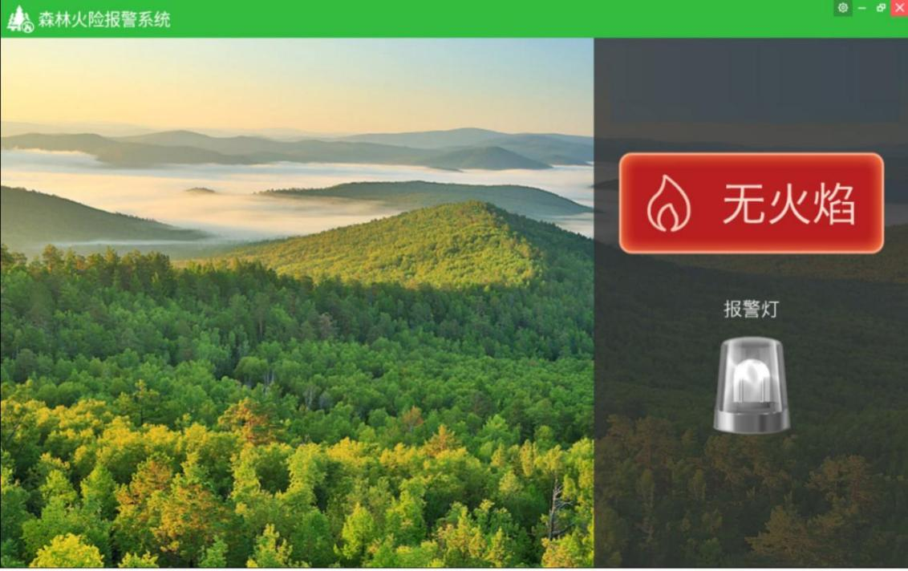
森林正常图
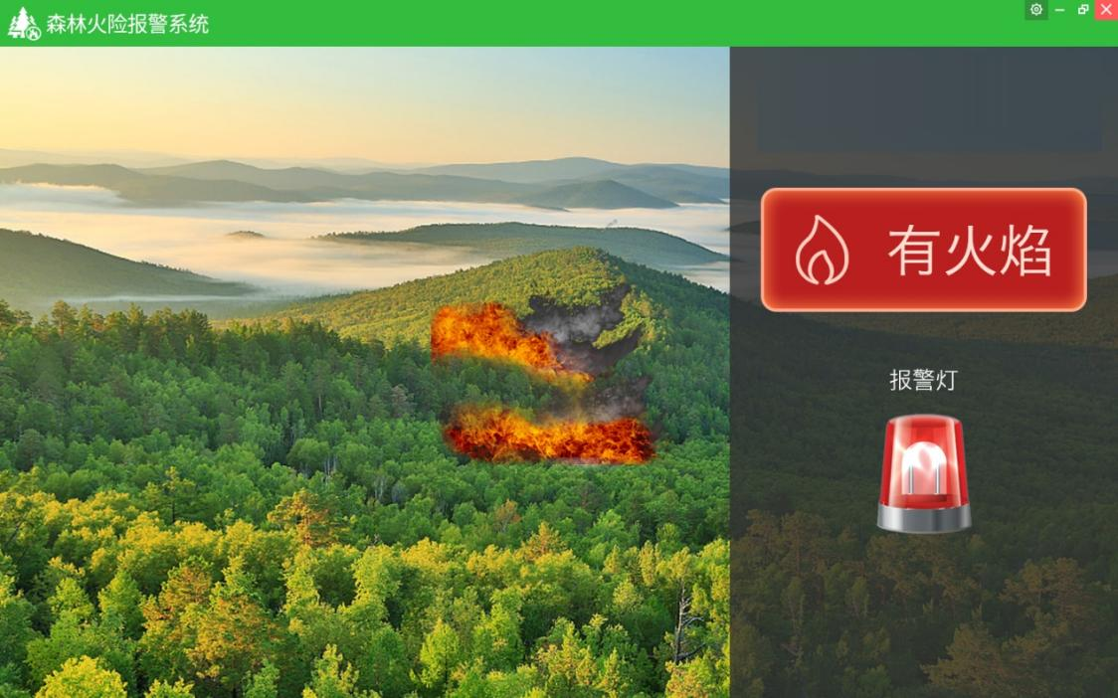
森林火灾报警图
任务要求:
- 读取云服务系统烟雾数据，并5秒同步刷新显示，实时获取烟雾(A-Q2)信息，默认显示“无火焰”，背景图片显示无着火正常图片，无报警，LED屏无显示。
- 当有感应到烟雾时显示“有火焰”，背景图片切换着火图片，同时触发报警器报警，LED屏幕显示文字：“发现烟雾报警，小心火灾”。
完成以上任务后请做以下步骤：
- 将程序测试涉及到的参数配置信息和测试说明保存在文本文件，另存为B-5-1.doc，裁判参考文档说明信息进行评判核验。
- 开发完成后，请将程序以“森林火灾监控”命名，发布到物联网应用开发终端，接上网络、电源，等待裁判评判。Android程序未发布到物联网应用开发终端不得分。
- 将物联网应用终端安装到中间工位的B-Q3区域中，通上电源连好网络等待裁判评分。
- 把工程源码打包成压缩文件，另存为“森林火灾监控.rar”。

子任务2-6 运输数据监控系统
该任务运输数据监控系统，通过采用无线采集方式获取数据。新建Python应用程序，参考软件效果图，利用竞赛资料提供的引用库与文档说明、图片资源、等资源，实现程序的开发。
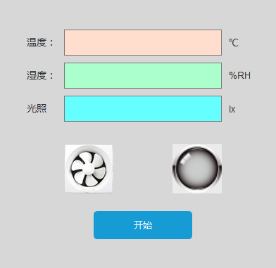
任务要求：
- 完成本系统的硬件设备选型，并将安装到对应的区域。
- 点击“开始”按钮后，系统能实时获取并显示云平台的温湿度、光照值。
- 设置光照感应，当用手遮住光照传感器时，同时打开运输系统中的灯和风扇，界面中的风扇动画启动，灯的图片为点亮状态；将手拿开，则关闭运输系统中的灯和风扇，界面中的风扇动画停止，灯的图片为熄灭状态。
完成以上任务后请做以下步骤：
- 开发完成后，请将程序以“窗帘控制”命名。
- 把源码拷贝到U盘“提交资料\模块二\题6”目录下。

子任务2-7 智能商超系统
新建Python应用程序，参考软件效果图，利用竞赛资料提供的引用库与文档说明、图片资源、等资源，实现程序的开发。
任务要求：
- 完成本系统的硬件设备选型，并将其安装到对应的区域。
- 利用超高频RFID设备，找到三个超高频标签代表客人A、B、C的消费情况；并用标签纸贴上分别标注为客人A、客人B、客人C。
- 客人A、B、C现消费情况为:24、30、27。
- 请将这些客人的“超高频标签卡号、姓名、消费额”进行存储。随意读取其中的一张超高频，将该客人的消费额显示在界面上；并利用TTS语音播报功能，播报金额。
完成以上任务后请做以下步骤：
- 开发完成后，请将程序以“智能商超系统”命名。
- 把源码拷贝到U盘“提交资料\模块二\题7”目录下。

子任务2-8 职业素养
在项目开发过程中需要安全可靠地选择、使用工具，正确的选择设备，安装稳固、设备部件均匀排布、设备对齐、间距相等、整齐美观；布线合理、所有线都装入线槽。施工完成后需对地板卫生进行打扫、对桌面进行整理、对工具设备进行还原。
任务要求：
- 工位区域地板、桌面等处卫生打扫。
- 使用的工具还原规整、设备摆放工整、设备手提箱的规整等。
- 工位设备安装整齐、设备部件均匀排布、布线合理美观等。

